WSS Docs 5 – адаптация утилиты WSSC.V4.DMS.Utils.ConvertPublishingReport

Реализация и логика работы модуля
Адаптация утилиты WSSC.V4.DMS.Utils.ConvertPublishingReport под консольный интерактивный режим с возможностью выбора отчетов для конвертации.

На выходе – файлы с настройкой кнопок картотеки и файл лога утилиты.

Настройка

На скрине ниже пример перенесенной папки утилиты, при этом у заказчиков расположение утилит может быть другим:

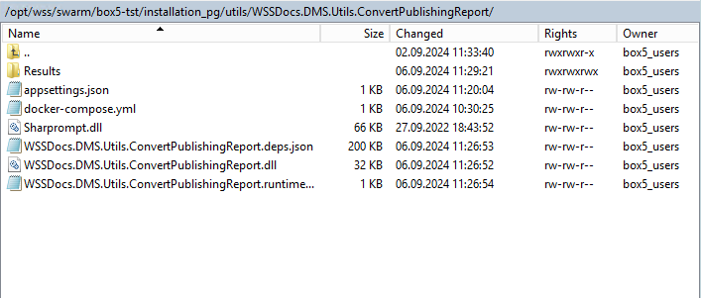

- Для папки Results выдать доступ для чтения и редактирования. Для этого в WinSCP кликнуть ПКМ по папке, нажать пункт Properties. Выдать доступы как показано ниже и нажать кнопку ОК:

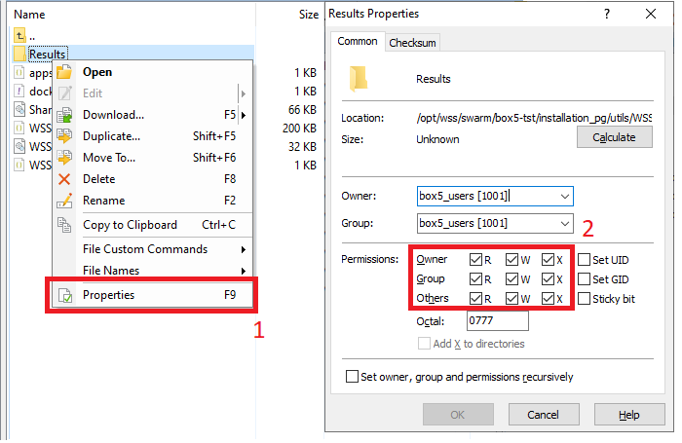

- Настроить конфиг утилиты в файле appsettings.json:

{
"Logging": {
"LogLevel": {
"Default": "Information"
}
},
"PrependConfigFiles": [ "vault.settings.json" ],
"DisableSerilogConfig": true,
"UtilConfig": {
"CatalogNames": [ "Отчеты" ]
}
}

Где "CatalogNames": [ "Отчеты" ] – название каталогов картотеки, отчеты в которых будут конвертироваться.

- В терминале перейти в папку с утилитой и запустить её следующей командой
docker compose up -d && docker attach $(docker compose ps -q)

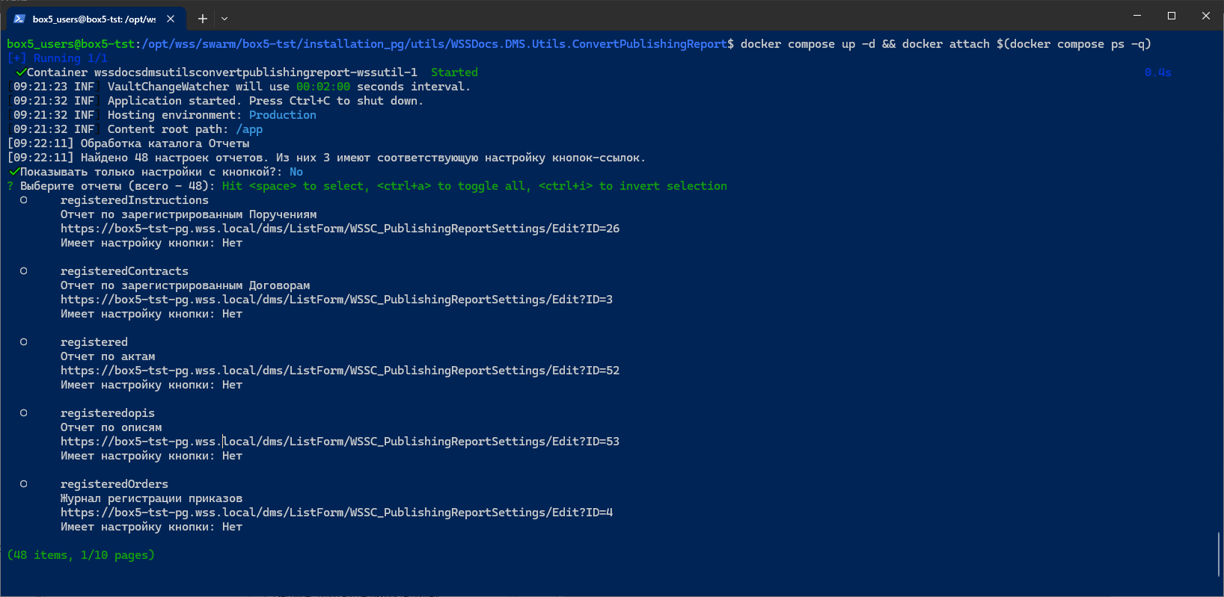

Используемые клавиши в окне выбора настроек:
- Пробел – для выбора/снятия выбора с настройки отчета;
- Клавиши вверх и вниз – для переключения на следующую и предыдущую настройку соответственно;
- Клавиши вправо и влево – для переключения страниц настроек (общее число настроек и страниц указано внизу);
- Комбинация клавиш Ctrl + A – для выбора всех настроек;
- Enter – для запуска конвертации и для подтверждения ввода.

- Результат работы (файл с настройками кнопок) и файл логов сохраняются в папке Results:

